Отчёт по лабораторной работе

Лабораторная работа №_03 / Дискреционное разграничение прав в Linux. Два пользователя

Габриэль Тьерри

Содержание

# Цель работы

Получение практических навыков работы в консоли с атрибутами файлов для групп пользователей.

# Выполнение лабораторной работы

1. В установленной операционной системе создал учётную запись пользователя guest (использую учётную запись администратора): useradd guest (изображение 01)
2. Задал пароль для пользователя guest (использую учётную запись администратора): passwd guest (изображение 01)
3. Аналогично создал второго пользователя guest2. (изображение 01)
4. Добавил пользователя guest2 в группу guest: gpasswd -a guest2 guest (изображение 001)

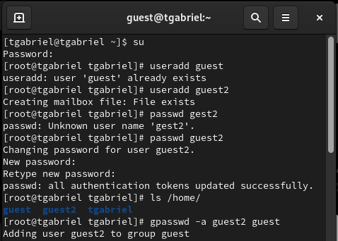

изображение 001

1. Осуществил вход в систему от двух пользователей на двух разных консолях: guest на первой консоли и guest2 на второй консоли. (изображение 002 - 003)
2. Для обоих пользователей командой pwd определил директорию, в которой вы находитесь. Сравните её с приглашениями командной строки. (изображение 002 - 003)
3. Уточнил имя вашего пользователя, его группу, кто входит в неё и к каким группам принадлежит он сам. Определил командами groups guest и groups guest2, в какие группы входят пользователи guest и guest2. Сравнил вывод команды groups с выводом команд id -Gn и id -G. (изображение 002 - 003)

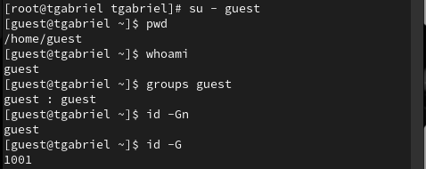

изображение 002

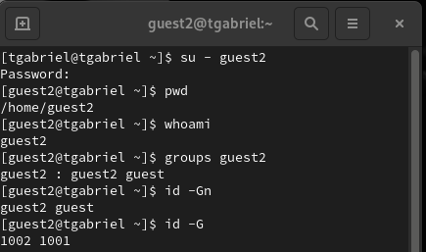

изображение 003

1. Сравните полученную информацию с содержимым файла /etc/group. Просмотрите файл командой cat /etc/group

изображение 004

изображение 004

1. От имени пользователя guest2 выполните регистрацию пользователя guest2 в группе guest командой newgrp guest

изображение 005

изображение 005

1. От имени пользователя guest измените права директории /home/guest, разрешив все действия для пользователей группы: chmod g+rwx /home/guest (изображение 006)
2. От имени пользователя guest снимите с директории /home/guest/dir1 все атрибуты командой chmod 000 dirl (изображение 006)

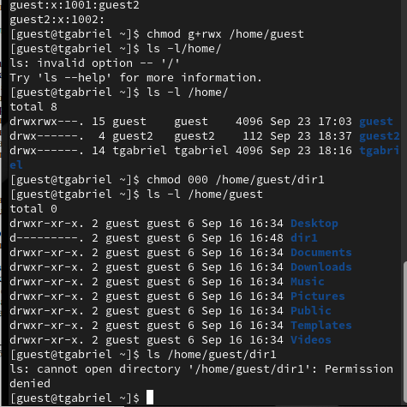

изображение 006

1. Заполнили таблицу возможных действий с различными атрибутами директории

|  |  |  |  |  |  |  |  |  |
| --- | --- | --- | --- | --- | --- | --- | --- | --- |
| **Права директории** | [000] | [010] | [020] | [030] | [040] | [050] | [060] | [070] |
| **Права файла** | **[000]** | **[010]** | **[020]** | **[030]** | **[040]** | **[050]** | **[060]** | **[070]** |
| **Создание файла** | - | - | - | + | - | - | - | + |
| **Удаление файла** | - | - | - | + | - | - | - | + |
| **Запись в файл** | - | + | - | - | - | + | - | + |
| **Чтение файла** | - | + | - | + | - | + | - | + |
| **Смена директории** | - | - | - | + | - | - | - | + |
| **Просмотр файлов в директории** | - | - | - | - | - | + | + | + |
| **Переименование** | - | - | - | + | - | - | - | + |
| **Смена атрибутов файла** | - | - | - | - | - | - | - | - |

1. Заполнили таблицу минимально неободимых атрибутов для определенных действий

|  |  |  |
| --- | --- | --- |
| **Операция** | **Мин. права на директ.** | **Мин. права на файл** |
| **Создание файла** | 030 | 020 |
| **Удаление файла** | 030 | 030 |
| **Чтение файла** | 010 | 020 |
| **Запись в файл** | 010 | 050 |
| **Переименование файла** | 030 | 010 |
| **Создание поддиректории** | 030 | 040 |
| **Удаление поддиректории** | 030 | 020 |

# Выводы

Получили практических навыков работы в консоли с атрибутами файлов для групп пользователей.

# Список литературы